维格保温保冷工程

施 工 方 案

目 录
一、编制依据 1
二、施工总体布置 1
2.1、确保准点开工 1
2.2、确定工程目标： 1
2.3、施工程序： 1
三、施工准备 2
3.1、人员组织 2
3.2、技术资料组织准备： 2
3.3、材料的购置准备： 2
3.4、机具准备： 3
3.5、劳动保护用品的购置及准备： 3
3.6、消防器具的组织准备： 3
3.7、现场作业安排计划： 3
3.8、质量、进度、费用控制目标： 3
3.9、人员的培训与资源配置 4
四、主要施工方案 5
4.1、施工工序： 5
4.2、专用施工架子搭设 5
4.3、保温施工方案 11
4.3.1、直管绝热施工： 11
4.3.2、弯管、弯头绝热施工： 12
4.3.3、三通绝热施工： 13
4.3.4 、法兰绝热施工： 13
4.3.5、 阀门绝热施工 13
4.3.6、异径管的绝热施工 14
4.3.7、伴热管管道的绝热施工 14
4.3.8、设备保温施工： 15
4.4、新型储罐保温结构 17
4.4.1、概述 17
4.4.2、锁接式保温系统结构设计 17
4.4.3、储罐锁接式保温系统安装施工 18
4.5、保冷施工方案 19
4.5.1、施工程序 19
4.5.2、安装工具 20
4.5.3、 胶水的使用 20
4.5.4、变径管（大小头）的安装 21
4.5.5、直角弯头的安装 22
4.5.6、大直径管道的安装 23
4.5.7、T型结构（三通、四通等）的安装 24
4.5.8、大阀门和开关的安装 25
4.6、绝热保护层金属护壳制作安装方案 27
4.7、防腐涂装工程的质量检验 29
4.8.、确保工期的技术组织措施； 29
4.9、项目风险预测及危险因素分析 31
4.10、HSE管理 32
4.10.1、HSE作业计划书 32
4.10.2岗位要求 41
4.10.3、易燃、易爆、特殊危险区域安全保证措施 47
4.10.4、密闭空间施工安全保证措施 48
4.10.5、施工现场风险描述及应急措施 50
4.10.6、施工现场危险点及控制措施： 51
4.10.7、架子搭拆危险点及控制措施 53
4.10.8、绝热施工危险点及控制措施 55
4.11、确保文明施工的技术组织措施 58
4.12、确保环境的技术组织措施 59
4.13、冬、雨季施工措施 60

一、编制依据
《设备及管道绝热技术通则》GB/T 4272-2008
《设备及管道绝热设计导则》GB/T 8175-2008
《工业设备及管道绝热工程施工规范》GB 50126-2008
《工业设备及管道绝热工程施工质量验收标准》GB/T 50185-2019
《工业设备及管道绝热工程设计规范》GB 50264-2013
《石油化工绝热工程施工质量验收规范》GB 50645-2011
《石油化工设备和管道绝热工程设计规范》SH/T 3010-2013
《石油化工绝热工程施工技术规程》SH/T 3522-2017

二、施工总体布置

2.1、确保准点开工
做好开工资源进场。
组织相关管理人员、施工人员、施工机具快速进场，并及时做好大型机械进场的调度工作，以便尽快的形成施工能力。

2.2、确定工程目标：
质量目标：达到国家及行业质量等级标准。争取达到优良工程。
进度目标：在确保工程质量的同时，按照施工进度计划进行施工作业，保证按时、保质开竣工。
安全目标：“零事故”工程。

2.3、施工程序：
根据本工程特点及以往经验，将整个工程分为三个阶段：施工准备、施工生产、整理验收。按施工特点安排劳动力、材料及设备，控制施工进度计划，安排工期，顺利交付保质、保量的合格工程。
施工程序图

三、施工准备
因为施工准备工作是整个工程的一个重要组成部分，它直接影响到整个工程质量、进度及安全，因此要引起高度重视。

3.1、人员组织
组织人员岗前培训图: 施工现场勘查技术交底施工中的关键问题安全培训技术培训做好施工准备。

3.2、技术资料组织准备：
在工程开工前应做好相应有关资料的准备工作，如：填报开工报告，编制施工计划，材料抽检，隐蔽记录、施工记录、安全记录等各项工作。

3.3、材料的购置准备：
在施工前备齐所用的材料并检验材料的规格，性能是否符合施工操作要求。材料存放时，应注意防火、防雨措施，材料存放应置于通风，干燥的地方。

3.4、机具准备：
开工前备齐所用的机具。并检查损坏程度有损坏严重的要及时更换，库存充足的必备品，确保工程的顺利进展。

3.5、劳动保护用品的购置及准备：
备齐安全带、安全帽、风镜、防毒口罩、工作服、劳保鞋、手套等劳动保护措施。

3.6、消防器具的组织准备：
开工前应组织准备好消防器具，如：干粉式灭火器、防爆灯、铁锹等。并达到人人会使用消防器具。
3.7、现场作业安排计划：
劳动力、设备、材料、机具、资金等计划，都要共同瞄准关键路线，并作为控制线，以关键点作为控制点，从各方面调动人力、物力、财力加以保证，所以关键点也是考核点。这样，各项计划都由了共同目标，就会使全部施工过程协调起来，由被动性变成主动性、由多变性变成稳定性。

3.8、质量、进度、费用控制目标：
3.8.1、质量控制目标：严格执行ISO9001质量管理体系,精心施工，优质服务，提供满足合同要求的产品。
2）、进度控制目标：施工方将本工程作为首要重点工程，采取强有力的组织措施保证工程进度，在甲方要求工期内竣工。
3）、费用控制目标：施工方组织专业财务人员对工程支出费用进行详细记录，并按时向公司管理人员汇报。财务保证的情况下把支出费用降到最低。

3.9、人员的培训与资源配置
组织人员岗前培训图: 施工现场勘查 → 技术交底 → 施工中的关键问题 → 安全培训→ 技术培训 → 做好施工准备。
1）、组织学习及专业技术会审，进行设计交底，对图纸上存在问题及特殊部位的施工方法，施工要求进行答疑。
2）、培训施工人员掌握新技术、新工艺，考核合格后方可上岗，保证所有施工人员都能按有关操作规程，规范及有关工艺要求施工。
3）、预先编制本工程的隐蔽工程验收试验计划，为确保工程质量创造条件。对于复杂的施工分项以及重要施工部位，要事先编制具体施工方案，经过建设单位及监理部门审定后方可实施。
4）、为了提高工程的进度，提高效率，保质保量地完成工程，有效的组织流水施工，合理的配置资源，加强各工种的交流，提高工程进度。
5）、由项目部组织、公司工程部负责，利用国家法规、业主和项目管理承包商及各相关单位的安全规定和制度以及本施工方案和公司的安全操作规程，对所有参与施工的人员进行教育与培训，必要时业主和项目管理承包商有要求时，尚需请专业人员对我公司员工进行特别培训。培训的主要内容是：
（1）安全制度与措施:安全、健康、环保规程
（2）工艺操作规程: 涂料施工工艺操作规程
（3）质量标准与质量控制措施a、国家或行业有关的质量检验评定标准，本项目技术要求检验标准。b、设计资料规定的质量标准
（4）施工现场文明施工管理:a、业主的施工现场管理规定,b、本公司的现场管理规定.

四、主要施工方案
总体施工顺序部署为：先上后下、先内后外、先绝热材料敷设后防潮层、保护层安装、先上部防腐工程施工完毕后再进行绝热工程的施工。

4.1、施工工序：
A、保温施工：
脚手架搭设
敷设保温棉制品
制安金属薄板保护层
基体表面清理
整体质量验收
B、保冷施工
脚手架搭设
橡塑制品粘贴
基体表面清理
整体质量验收
金属保护层制安

4.2、专用施工架子搭设
（1）工程涉及的脚手架搭设的标准要求
脚手架搭设人员必须持证，脚手架的构、配件质量应符合现行国家有关标准规定。
（2）钢管落地架搭设的3个要点
①立柱的间距不得大于2m, 横担的间距不得大于1.5m，横担超出立杆不得少于0.1m(承受冲击的脚手架其立柱、横担的间距分别不大于1.5m，1m)，严禁将不同外径的钢管混合使用。
②所有扣件必须锁紧（扣件螺栓拧紧扭力矩值不应小于40N•m，且不应大于65 N•m）；若使用对接扣件连接立柱，钢管头部必须平整、无变形、无裂纹等。
③铺设脚手板时，脚手板两端探头应放在横杆上，并用3股16号铁丝将探头绑扎牢固。
（3）钢管悬吊架和挑架搭设的4个要点
①承力扣件，每处不少于2个。
②搭设点下方必须设安全围栏，并有人监护。
③严禁与临近的悬吊架在中间用脚手板跨接使用。
④挑架的斜撑与水平面的夹角应大于60°。
（4）组合架搭设的3个要点
①地面必须平整。否则应用硬物（脚手板或铁板）垫平。
②十字连杆应连接到位，销钉卡子锁好，下面一组没有组装完毕时，严禁向上搭设。
③必须使用配套的材料搭设，不得用其他材料代替和混用。
（5）合金快装架搭设的3个要点
①地面必须平整。否则应用硬物垫平。
②将各配件、脚手板、卡箍连接到位并固定牢靠，下面一组没有组装完毕时，严禁向上搭设。
③底层的四轮应锁死；当脚手架超过2层时，必须待4个辅助支撑装设完毕后方可继续向上搭设。与立柱配套的锁销必须将每根立柱锁定在插口中，4根锁销必须完全插入锁口中。
（6）脚手架搭设的的具体要求及基本安全设施
①脚手架均应设置爬梯、防撞帽、防滑垫、安全标识牌、验收牌等，脚手架工作平台应设置防护栏杆、护脚板，4m及4m以上的悬吊架、挑架和高度超过6m的钢管架必须在临空侧敷设安全网，搭设高度超过4m的脚手架必须设置防坠器。
②钢管架的金属管要求：统一采用金属管作为钢管架的立杆、横杆、剪刀撑，每根钢管的最大质量不应大于25㎏，长度应小于6.5m。禁止使用弯曲，压扁或者有焊疤，裂缝及打过孔的金属管。
③防撞帽的设置：检修现场搭设的脚手架，高度2m（含2m）以下的横杆及脚手架作业平台立杆探头处均应设置防撞帽。
④护板设置：斜道两边、拐弯处及工作面的外侧应设置符合要求的护栏，高度不低于1200mm,下部应加设不低于180mm高度的护板。脚手架的下方是通道或可能有人员误入的一面时，必须用脚手板将这一面围住，并固定牢固，以防止物件或工具落下砸伤人员。
（7）安全网的敷设：按以下原则进行安全网的敷设
①4m及4m以上的悬吊架、挑架和高度超过6m的钢管架必须敷设安全网。
②如果脚手架在平台上低于6m，而临空一面对地距离超过6m，且距离平台边缘小于5m,则临空面也应敷设安全网。
③低于6m而没有临空面的脚手架，搭设人员或验收人员应根据现场确定是否需要敷设安全网，把握的原则是：防人员坠落和高处落物。如转动机械位置不宜设置安全网时可加双排栏杆。
（8）防坠器设置和使用：
①搭设高度超过4m的脚手架必须设置防坠器，且必须设在爬梯侧人员上下的位置，拆除时一并收回。它对于防止上下过程中人员因手抓滑、脚踏空而坠落非常有效。
②在搭设时能使用防坠器的必须使用，但不得2人同时使用一个防坠器。
③防坠器必须“高挂低用”，且应拴挂在使用者上方坚固钝边的结构物上，将悬挂绳上的扁钩正确挂入“n”形环内即可。
④搭设人员必须佩戴双背肩式安全带，禁止使用单肩斜跨安全带（因曾发生过人员从带中滑落坠地身亡的事故）。防坠器钢丝绳端的扁钩应尽量挂在安全带腰带后面半圆环内和安全带拴挂绳中部的铁环内，不得拴挂在其他部位或将防坠器的钢丝绳缠在身上使用。
（9）爬梯设置：
爬梯装设应牢固合理，方便工作人员上下。梯步的间距不得超过0.4m（可使用事前组装好的梯子，用3／4〞的镀锌管作立杆，并与脚手架固定牢固）。
（10）防滑垫的设置：
脚手架的支撑点均应垫防滑胶皮（规格为200mm×200mm×10mm。可用废弃的输煤皮带制作）。
（11）安全警示牌的设置：
脚手架安全警示牌由搭设单位按照使用单位的要求悬挂，脚手架搭设时，必须悬挂“禁止攀登”警示牌，在所有验收人员验收完成后由搭设单位撤除“禁止攀登”警示牌。
（12）脚手架搭设示意图:
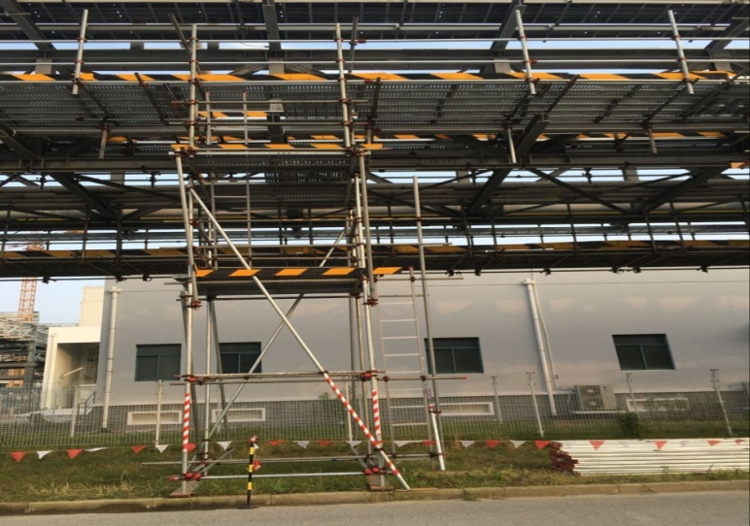
（13）登高作业操作规程：
A、熟悉本工种专业技术及规程,所有脚手架搭设人员必须有《登高架设特种作业证》。
B、年满18岁，经体检合格后方可从事高空作业。凡患有高血压、心脏病、癫痫病和其它不适于高空作业的人，禁止登高作业。
C、距地面2m以上，工作斜面坡度大于45度，工作地面没有平稳的立脚地方或有震动的地方，应视为高空作业。
D、防护用品要穿戴整齐，裤脚要扎住，戴好安全帽，不准穿光滑的硬底鞋。要有足够强度的安全带，并应将绳子系牢有坚固的建筑结构件上或金属结构架上，不准系在活动物件上。
E、登高前，施工负责人应对全体人员进行现场安全教育。
F、检查所用的登高工具和安全用具（如安全帽、安全带、梯子、跳板、脚手架、防护板、安全网等），必须安全可靠，严禁冒险作业。
G、高空作业区地面要划出禁区，用竹篱笆围起，并挂上“闲人免进”、“禁止通行”等警示牌。
H、靠近电源（低压）线路作业前，应先联系停电。确认停电后方可进行工作，并应设置绝缘挡壁，作业者最少离开电线（低压）2m以外，禁止在高压线下作业。
I、高压作业所用的工具、零件、材料等必须装入工具袋。上下时手中不得拿物件，并必须从指定的路线上下,不得在高空投掷材料或工具等物；不得将易滚滑的工具、材料堆放在脚手架上，不准乱放。工作完后应及时将工具、材料、零部件等一切易坠落物件清理干净，以防落下伤人，上下大型零件时，应采用可靠的起吊机具。
J、要处处注意危险标志和危险地方，夜间作业，必须设置足够的照明设施，否则禁止施工。
K、严禁上下同时垂直作业，若特殊情况必须垂直作业，应经有关领导批准，并在上下两层间设专用的防护棚或其他隔离设施。
L、严禁坐在高空无遮栏处休息，防止坠落。
M、脚手架的负荷量，每平方米不能超过270kg，负荷量必须加大时，架子应适当加固。
N、超过3m长的铺板不能同时站两人工作。
O、脚步手板、斜道板、跳板和交通运输道，应随时清扫。
P、遇六级以上大风时，禁止露天进行高空作业。
钢管式脚手架 组合式脚手架、
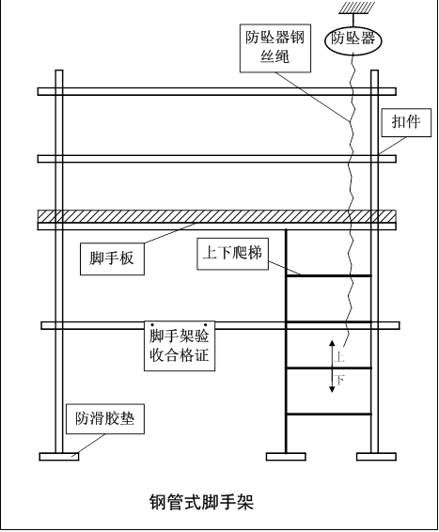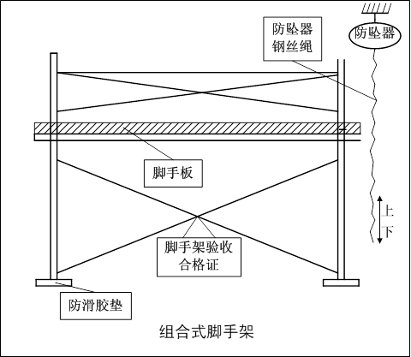

4.3、保温施工方案

4.3.1、直管绝热施工：
1） 采用圆形、瓦形管壳单层保温的水平管道，纵向接缝应位于管道轴线的左右侧，并且其纵缝应尽量避免留在管道的顶部。
2） 管道分层保温时，层间应错缝，纵缝错开15°环向错缝大于100㎜。水平管道外层纵向保温接缝亦应避免留在管道顶部。
3） 每层保温制品每段至少应有两道双股镀锌铁丝或镀锌钢带环形绑扎，绑扎间距为300mm，捆扎材料距保温材料端头大于100㎜，拧紧后的铁丝扎头要嵌入保温层内。
4） 捆扎材料规格及辅材：
名称 | 规格 | 用途
镀锌低碳钢丝 | φ1.6 mm | 用于φ≤530 mm的管道和设备
镀锌低碳钢丝 | φ2.2 mm | 用于530＜φ≤1620 mm的管道和设备
镀锌钢带 | 19x0.5 mm, | 用于φ＞1620 mm的管道和设备
热镀锌六角形钢丝网 | 网孔16 mm | 用于泵或异型管件的可拆卸结构、立式设备下封头的保温层等
十字头盘头自攻螺钉  材料：碳钢镀锌 | 规格ST4.2x16 | 用于泵或异型管件的可拆卸结构、立式设备下封头的保温层等
5) 直段长度在3m以上的垂直管道或倾斜管道（水平夹角大于或等于45°）。均设置承重环，承重环的安装间距按设计要求，或一般每3米高设置一个。

4.3.2、弯管、弯头绝热施工：
由弯点开始，将保温管壳按弯管角度和R大小等分成若干份，切割成扇形块，弯头按长弧和短弧等分为虾米腰绝热块敷设，切割面要平整，尺寸要准确，高温管道应根据弯管展开长度，设置1～3个膨胀缝，宽度为10～15㎜，缠以矿纤绳或充填矿纤材料，用镀锌铁丝绑扎扇形块，每块至少一道铁丝，安装后应将圆周方向接缝角削去，修整成圆滑过渡。

4.3.3、三通绝热施工：
按支管与保温管壳的位置，确定保温管壳的切割形状，然后用镀锌铁丝环形绑扎牢固，敷设顺序以顺水安装为宜，交叉搭接成马鞍形，缝隙严密。

4.3.4 、法兰绝热施工：
1） 法兰保温末端应留出拆卸螺栓的位置，一般为法兰螺栓长度加25mm。管道法兰保温与管道搭接长度等于管道保温厚度，但不小于50㎜
2） 按法兰保温尺寸切割保温制品，将其用铁丝绑扎在管道上，然后外装金属保护层；也可将法兰保温材料预先用拉铆钉、螺栓（保温制品）固定在预先制作的金属护壳上。

4.3.5、 阀门绝热施工
1） 焊接阀门：
阀门保温采用与其相焊管道相同的保温材料和厚度。保温后的外形与阀壳基本一致，然后包扎铁丝网，最后外装金属保护层。实际施工时，应考虑阀盖便于拆装检修和减少散热损失（具体保温结构按设计要求施工）。
2） 法兰阀门：
法兰拆卸螺栓的位置和保温搭接长度要求同焊接法兰保温。将保温材料绑扎在法兰、阀门上，然后铺设一层铁丝网，检查合格，铁丝网以压缩敷设绝热棉为法兰阀门的外形尺寸形状为宜，表面光滑平整，轮廓明显。

4.3.6、异径管的绝热施工
应将绝热制品加工成扇形状，环向或网状捆扎，为防止捆扎向小头移位，其捆扎铁丝应与大头直径端的捆扎铁丝纵向连接。

4.3.7、伴热管管道的绝热施工
应每隔1000—1500mm，用镀锌铁丝捆扎牢固，无防止局部过热要求时，主、伴管可直接捆扎在一起；有防止局部过热要求时，主、伴管之间必须设备石棉壁。本工程伴热管道的敷设应先用镀锌铁丝网包裹扎紧，以确保加热空间不被堵塞，然后再按上述结构绑扎。
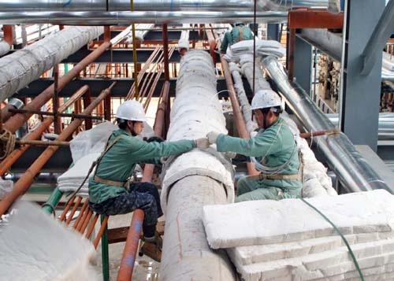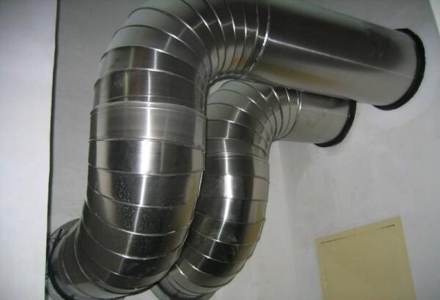
保温钩钉安装示意图：
金属设备
钩钉的布置图

钩钉
长于保温厚度50mm
30mm
钩钉（保温针）的形式

保温层、保护层安装图

金属护壳常用搭接型式
100~150
50~100
40
10
50-100
保护层
保温层
钢板网
填充料
管道阀门法兰
管道阀门法兰保温结构图
外层保温
管道壁面
内层保温
管道分层保温结构

绑扎铁丝
纤维类材料
管道保温
阀门法兰制装图
·
·
·
·
·
·
自攻螺丝
制作组合咬口
安装插口处

4.3.8、设备保温施工：
1. 立式设备保温：
架子搭设→承重托盘安装 → 保温钩钉焊接 → 喷砂除锈→涂刷环氧铁红底漆两道→ 金属外护板固定铁件安装 →保温材料安装→ 镀锌钢带加固保温材料 → 金属外护板安装 → 验收合格 → 架子拆除。
2.卧式设备保温：
架子搭设 →金属外护板固定铁件安装 → 焊接保温钩钉 →补刷防锈漆→ 保温材料安装 → 镀锌钢带加固保温材料 → 金属外护板安装 → 验收合格 → 架子拆除。
3. 预制金属件技术要求：
3.1保温钩钉焊接长度为（200mm～400mm）×φ8，间距为：300mm×350mm。作业人员必须具备焊工作业证书，焊接时要使用合金焊条，钩钉要焊接牢固，焊接时要特别注意不得损坏设备。
3.2垂直或≥45°管道承重托盘每3～5米安装一个，设备每3米安装一个（管道或设备承重托盘最好使用预制作活构件，用螺栓连接）。根据设备、管道的外径加上保温层厚度，焊接制作组合式承重或外护板固定构件。
3.3如要求焊接时，焊接要求同钩钉焊接标准。组合式承重或固定构件安装时，考虑到它的承重负载，一定要安装牢固。
4.保温层安装技术要求：
4.1主保温层厚度大于100mm时应分层安装，保温材料接头处拼接紧密。如分层安装时，第一层错缝，第二层压缝，缝隙处用碎料填充严实。
4.2两根相互平行或交叉的管道，其膨胀方向或介质温度不同时，保温层之间应留出间隙，交叉部位保温以保温层厚的为准。
4.3管道保温敷设两层或多层时，保温材料安装应逐层捆扎，并对各层进行塞缝和找平处理，对有振动的部位要采取加固措施。
4.4设备保温每层要用自锁压片压好，需要高温粘合剂粘贴时，最外层要用自锁压片压紧，并把保温钩钉折弯压牢。
4.5保温材料用镀锌钢带捆扎牢固。用钢带加固时，每延长米三道钢带加固，最少不能少于两道。
5. 保温设备金属外护板安装技术要求：
5.1外护板应紧贴在主保温层上，搭接一定要牢固自然。环向铆钉应在150mm～250mm，横向铆钉应保持在250mm～300mm，竖向铆钉应保持200m～250mm。
5.2外护板环向接口应朝下，相邻接口方向应与管道或设备坡度方向一致，环向搭接和相邻搭接长度不得少于25mm。
5.3膨胀检查段、流量表装置点、法兰、阀门、伸缩节及经常维修或监视观查的部位，应采取可拆卸插扣结构金属保温盒。
5.4设备外护板安装应平直整齐，无跷边凸凹缺陷，无膨胀开裂现象。包角规格150mm×150mm直角形状，铆钉距离150mm。外护板安装整体形象应平顺自然，美观大方，牢固耐用，永远给贵方一种全新的感觉。
5.5设备外护板安装必须顺水搭接，无翘边、膨胀、开裂等缺陷，严禁杜绝倒喝水现象。外护板整体外观要圆顺自然、美观大方。每段水平面设备外护板正负不能大于5mm。
5.6整体金属外护板安装完成后，把所有管道名称、介质、流向完整无误的标志清晰。负责对其他损坏部位进行修复，达到国家及甲方规定的验收评定标准。
5.7保温及保温外护板全部完工后，保温的热态验收时，在保温或金属保护层表面进行检测，环境温度25℃时，保温层或保护层表面温度不得大于50℃。

4.4、新型储罐保温结构

4.4.1、概述
传统储罐保温结构，是在罐壁上焊接数组保温支撑圈，保温层在支撑圈上捆扎固定，最外层为金属保护层。金属保护层接缝处用自攻螺钉连接，与支撑圈间用抽芯铆钉固定。这种保温结构存在许多缺点：1.保温支撑结构与罐体直接接触，相当于散热冷铁，加大储罐热量散失。2.金属保护层接缝既有纵缝又有环缝，接缝搭接处有缝隙，潮气易进入保温层内，使保温材料导热系数增大，加快了储罐散热，同时造成支撑结构和罐壁的焊接腐蚀。3.支撑结构与罐体需焊接，在不允许动火时难以施工。4.施工需搭设脚手架，工作量大，施工成本高。在此推荐一种新型储罐保温结构——锁接式保温结构。
4.4.2、锁接式保温系统结构设计
锁接式保温技术在国外广泛应用，我国某些建筑外墙保温也有采用此技术。用于储罐的锁接式保温系统结构见图1。
储罐锁接式保温系统主要由钢丝绳组、小钢带、固定夹和保温板构成。保温板由保温材料和金属保护层采用胶粘剂通过机械方式压制成一体，并在金属保护层边缘处预制出用于咬缝锁接的扣合槽。用作金属保护层的材料有彩涂板、铝镁锰合金薄板等，使用时预制成波纹板以提高刚性。保温材料常用岩棉板，厚度按经济厚度方法计算。钢丝绳组用于支撑保温板，小钢带保证钢丝绳组间距均匀，固定夹固定在钢丝绳上，外伸端与保温板锁紧连接。

4.4.3、储罐锁接式保温系统安装施工
沿罐壁环绕数条钢丝绳，用花篮螺栓裹紧在罐壁上，钢丝绳间距约1.5m；沿罐壁周长间隔8~10米布置数条小钢带，小钢带宽20mm，厚0.5mm，上端与罐壁最上钢丝绳固定，向下与每条钢丝绳用镀锌铁丝捆扎紧，用于保证钢丝绳组之间距离。每条钢丝绳上装有固定夹，固定夹与保温板上预制的扣合槽对准，用专用工具依次将保温板的接缝进行360o咬缝锁紧。严密的锁接可使保温板牢固地固定在罐壁上，而且防水、防潮、防腐蚀。此结构用于罐顶保温时，保温板可以放射铺设和平行铺设，平行铺设用于圆锥形罐顶和平罐顶，放射铺设用于圆弧形罐顶。储罐锁接式保温系统应用实例见图2。
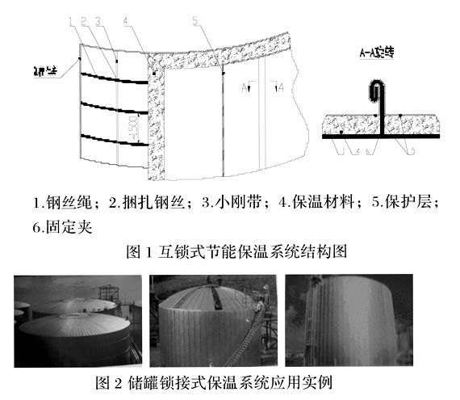

4.5、保冷施工方案

4.5.1、施工程序
施工准备→防腐质量复核→材料准备→预制下料→橡塑制品保温粘贴→检查记录、报验→刷标识漆

橡塑保冷操作工艺
序号 | 1 | 2 | 3
图片 | 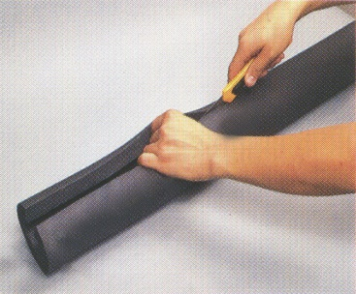 | 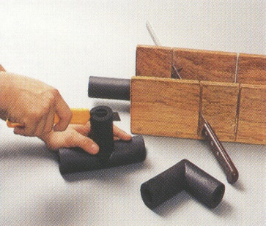 | 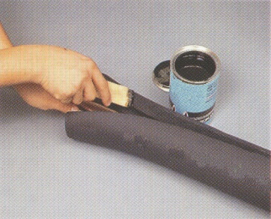
说明 | 切开管道保温层 | 切开三通、弯头保温层 | 保温层接缝刷胶
序号 | 4 | 5 | 6
图片 | 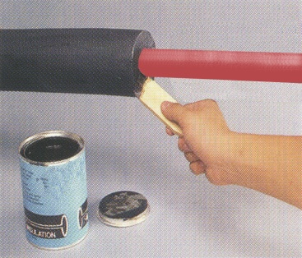 | 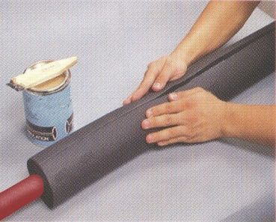 | 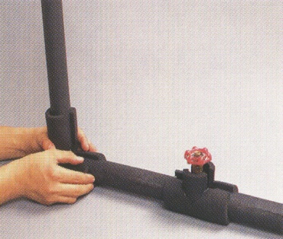
说明 | 保温层侧面刷胶 | 保温层粘接、压紧 | 阀和弯头的保温
保温材料的接口、所有缝隙均要求使用闭孔发泡橡塑专用胶水粘结严密，不得存在粘接不牢或松散现象。
胶水涂刷时必须在保温管壳内部和管道外壁进行满涂。在保温材料粘接时，必须将管道表面的杂物、灰尘、油污清理干净，以保证胶水的粘接效果。为保证保温观感效果，保温层的纵向拼缝应置于管道上部，并且相邻保温层的纵向拼缝应错开一定角度。
夏季保温施工，橡塑保温材料不能拉得过紧，以防冬季温度过低时，保温层收缩开胶。
冬季保温施工时，要求室内环境温度不能低于5℃，粘接剂及胶带低于5℃时粘接效果不好。
管道支吊架处必须用在热沥青中浸泡的硬木双合管夹，以防止冷桥发生。做法如下：
管道支吊架处保温做法示意图（单位：mm）
符号说明：1-水管 2-保温层 3-热沥青浸泡的硬木双合管夹 4-角钢 5-螺栓 6-U型卡

4.5.2、安装工具
1）、 1″－2″的毛刷：毛刷不应太大，刷毛应剪断，使刷毛便硬，以保证上胶均匀。
2）、圆规、卡钳、卡钢尺、刀片。
3）、长刀、介刀、锯刀、磨刀石、刀片。
4）、盛胶水的小罐或小桶。
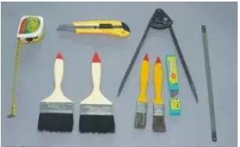

4.5.3、 胶水的使用
1）、 使用胶水之前摇动容器，使胶水均匀，在实际安装中，用小罐胶水以防止其挥发得太快，如有必要，可将大罐得倒入小罐中使用，不用时将罐口密封。
2）、 不涂胶水时，刷子不要浸泡在胶水中
3）、 在需要粘接的材料表面涂刷胶水时应该保证薄而均匀，待胶水干化到以手触摸不粘手为最好粘结效果。胶水自然干化时间为3-8分钟，时间的长短取决于施工环境的温度和相对湿度。
4）、 如果胶水已干透，要重新上胶再粘接。如果干胶超过两次，必须把老胶水清除，再可上胶粘结。
5）、 胶水的用量：每升胶水可安装3-4平方米板材或15-18米管材。
6）、 胶水的使用范围为：5℃-70℃。
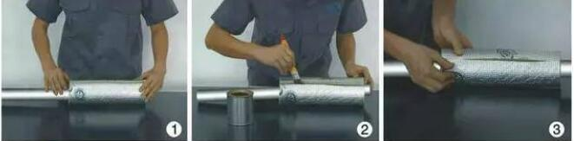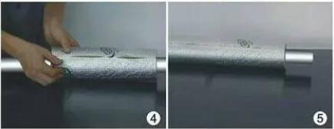

4.5.4、变径管（大小头）的安装
1）、小变径管
选择与变径管最大直径一致的管材，并切取所需长度；测量，并在管材上做标记以保证管材修剪后小端管径与变径管最小直径一致；以管的开缝为始端沿着所做标记切出四块同样尺寸的楔型用胶水将切口粘合，只保留开口缝；待切口粘牢后，将管材套在变径管上，用胶水粘和接口，并与管道粘接。如下图所示：
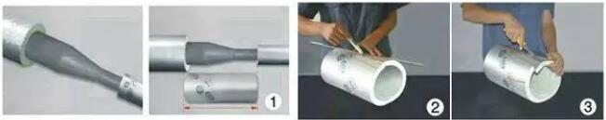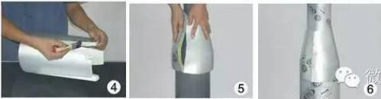
2）、大变径管
量出变径管两头的管径并加上两倍板材厚度，得到最大、最小直径及渐缩部分的高度。将量得的尺寸标在板材上，按如图所示方法作图。用相同厚度的RPEFLEX细条量出大管径端的周长，沿A′、B′、C′、D′切割；安装到变径管，用胶水粘和切面，并与两端直管粘牢。如下页图所示：
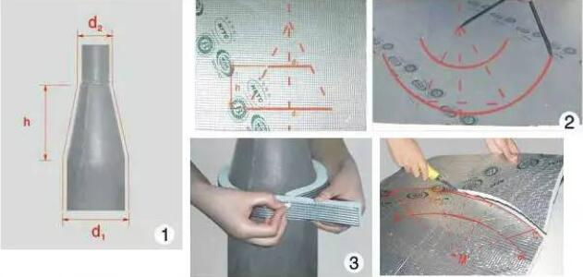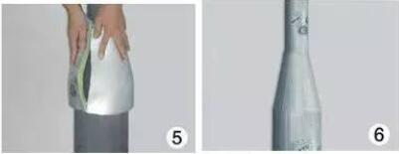

4.5.5、直角弯头的安装
1）、原理：垂直切下一小块管材，放在管材上，记下管材的外径，并且在记号上画下它的切面，如图所示：沿A-B线切下一个45度的管面，颠倒一个管面，使其与管面的另一部分粘和即可。
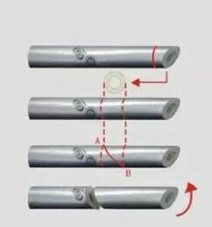
2）、工序：取一段合适长度的管材，按所示原理从中间切开；在两个切面上涂上胶水，粘和成90度弯头；将弯头套在管道上；从两端向中间粘和管材的开口缝，直至封合。如下页图所示：
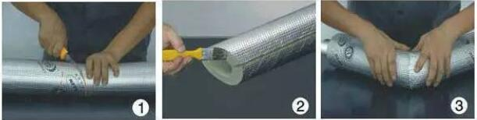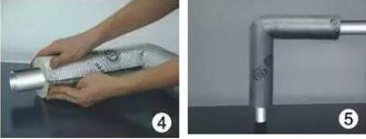

4.5.6、大直径管道的安装
1）、原理：在管材上切下一小段，用来做管材的直径标准。如图所示：在这两个圆切面的中间做一个圆切面，沿图所示的切线切下三段22.5°的圆缺，将中间的圆缺旋转180°就形成一个弯道，然后将这三段粘接起来即可。
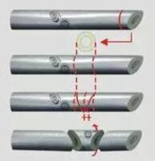
2）、工序：将中间的圆缺反转180度；粘合这三部分就形成一个弯道；将弯道套在管道上，从两端向中间粘合弯道。如下页图所示：
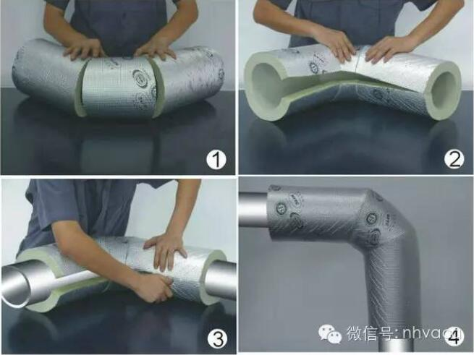

4.5.7、T型结构（三通、四通等）的安装
取一段管材，错开管材开口处开一个与安装管相同直径的孔，形成一个T型接点；在孔上向开口管管缝开一条缝，便于安装；将管材安装在T型管的直管上，在开口缝处涂上胶水，粘合；另取一段与侧管直径一致的管材，在离管断口R处划一切线（R为管材半径）；在切线与断口之间做一U型切面；修剪切面；在切面及开口缝上涂上胶水；胶水干化后，将管材套在侧管上，与直管粘接起来；由两端向中间粘合，至封合。如下图所示：
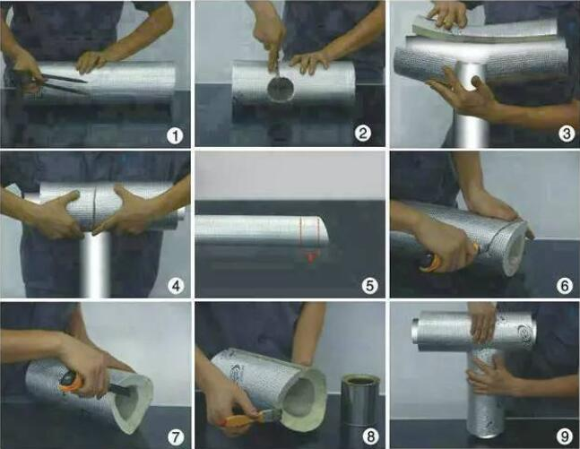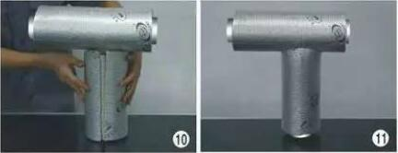

4.5.8、大阀门和开关的安装
阀门保温的施工方法大致可按由里到外，填平再包的步骤进行，基本做法如下：测量出法兰半径R；测量出两法兰之间的距离L；以2πR1为长，两法兰之间的距离L1宽量取一段板材；在量取的板材上切去多余部分以保证板材包紧阀体；在阀体及板材的内表面均匀地涂上胶水；将板材包在阀体上并填平法兰间的空隙；测量出两法兰外端的距离；两法兰外端距离为宽量取一段板材；以装上材料后的法兰周长为长，两法兰外端距离为宽量取一段板材；在切下的板材上切取部分以保证板材间的安装紧密；在安装好的板材外侧面及需要安装的板材内侧面涂上胶水；干化后，将板材包紧并保证材料切面与法兰外侧平齐；量取水管半径，(暖通南社微信公众号：nhvaca)并以水管半径为半径，装上材料后的法兰半径为外径在合适的板材上切取一圆环；在圆环上切开一条缝，以便安装；在法兰外侧及圆环内侧涂上胶水；将圆环套在法兰外侧；量取阀门盖到阀门体的最小长度H1、阀门到阀门体的最大长度H2及阀门心轴法兰周长LX；在一块合适的板材上按如图所示切取材料；将材料包在阀门盖上；以阀体盖直径为外径、阀杆直径为内径切去一个圆环，涂上胶水安装在阀体盖下，以保证密封；用封条将接口处粘接好，完成安装。如下图所示：
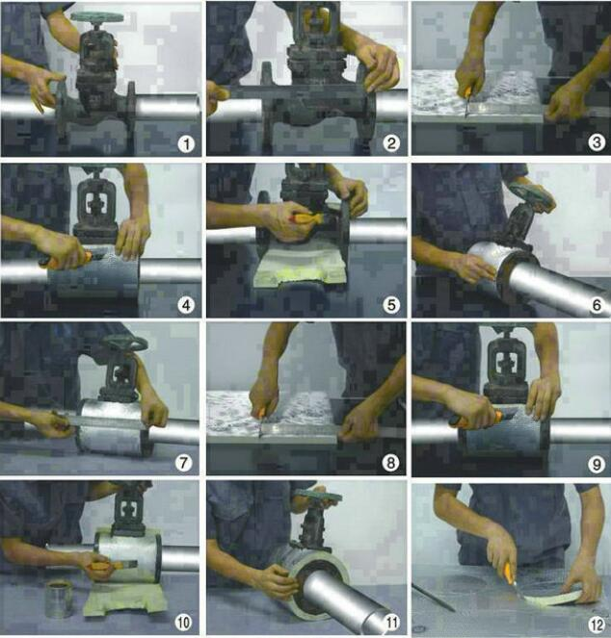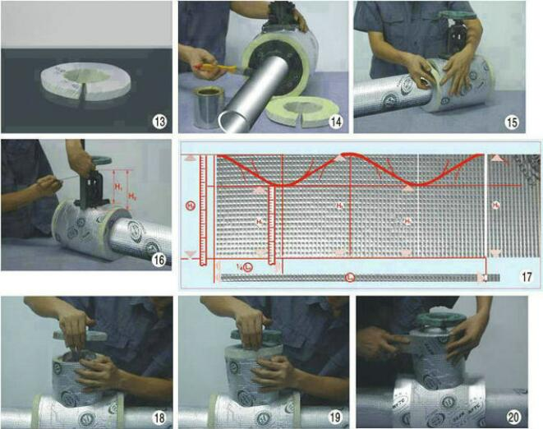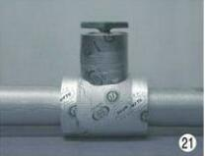

4.6、绝热保护层金属护壳制作安装方案
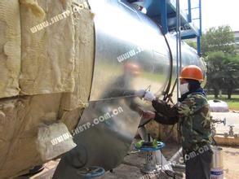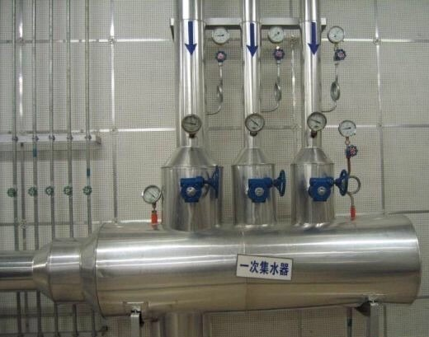
（1）在绝热材料敷设完毕后，安装铝皮金属护壳保护层，采用板金工量体下料制作，每块板两端头在板边机上加工反向折边，安装时敲打纵环缝。 应从下向上，或从一端顺序顺水安装，要求纵环缝均错开100mm以上，缝隙搭接≥50mm，管道纵缝应置于管道中心轴线截面的水平线上下45°角范围内，做到纵环缝以上压下，顺水安装，横平竖直，应紧贴绝热层，表面平整光洁。采用3/4”宽平缚带捆扎紧固，间距放宽至300mm。 室外露天管道用3/4”宽平缚带固定的地方，必须用防水膏涂抹密封，露天支吊架水平管部穿出金属皮的地方，应在吊杆上加装防雨罩(或用防水膏涂抹密封)，垂直管部则在管部外加装防雨罩。
（2）管道弯头金属护壳采用虾米腰短节搭接过渡，搭接尺寸≥10mm。采用盘头木螺钉（或抽芯拉铆钉）紧固，每叶纵缝至少两颗，环缝每周至少4颗，并弯头与直管搭接环缝增加搭接尺寸，不打钉，做为膨胀节使用。为防止过渡短节由于管道的膨胀而断开，安装时必须在弯头大半径部位纵向增加铝皮加固筋条，宽度2—4cm，与每过渡节采用螺钉固定连接。
（3）保温金属盒的制作安装
阀门、法兰和人孔、手控等，为便于维修的拆卸和返装，因此需要将此类的绝热保护层做成可拆卸、易于返装和可重复利用的保温盒安装，
保温盒做成以阀柄或某轴线为对称的两半形式。安装金属盒时，应留出阀门、法兰检修时拆卸螺栓的空间，将所有的空隙用泡沫类保温材料填充满，缠绕防水布做保护层。

4.7、防腐涂装工程的质量检验
防腐涂装工程质量除加强涂装过程各工序质量控制与监制外，对最终的涂层质量检验尤为重要，其主要质量要求和检验方法如下：
①除锈：
标准应达到St 3，（钢材表面应无可见油脂和污垢，并且无附着不牢的铁锈、氧化皮或油漆涂层等；底材显露部分的表面有金属光泽），除锈完成后，经甲方验收合格后方可进行涂装
②防腐：
第一道底漆涂刷前，应用棉纱首先将表面擦洗干净，除去表面的杂物和浮尘；底漆采用光辉牌环氧富锌底漆（锌含量60%） ，一遍；漆膜厚度60μ-80m，底漆要求均匀一致，无流淌、无漏涂、无针孔、无气泡，表面漆膜要光滑，薄厚一致。焊缝处、转弯处、阴阳角要多刷一遍。
面漆采用光辉牌丙烯酸聚氨酯面漆，两遍； 漆膜厚度30-40μm。涂刷时一定要保证漆液丰满、颜色均一、光滑平整，有一定的光泽，外观美观一致。
漆膜总厚度不低于120μm。

4.8.、确保工期的技术组织措施；
本工程能否逾期竣工，关系到我方的经济和社会效益。施工方应将本工程作为首要重点工程，采取强有力的组织措施保证工程进度，按期完工。
1）、调集公司骨干管理人员和曾参与同类工程施工的施工队伍参加本工程施工。按照计划和现场进度的要求，合理优化资源配置，采用先进的施工技术、机具、通过科学的管理确保如期竣工，达到项目的进度控制目标。
2）、强化工程计划管理，发挥统筹计划在工程建设各项管理中的“龙头”作用，工程计划是项目控制的依据，是项目管理的方针目标，是组织工程建设施工的依据，各项建设施工管理工作都必须按工程计划的要求组织实施。
3）、加强现场调度管理，统一指挥协调，落实控制工期的组织措施。要求做到统筹兼顾，全面安排，确保重点、兼顾一般。调度是执行计划、组织施工的中心，要科学合理地安排施工生产，抓住重点保证。各参战人员要服从计划安排和调度的统一指挥协调，认真及时地按计划要求组织施工。
4）、进一步加强施工技术和质量管理。技术、质量管理是施工管理的关键，是工程顺利施工的依据和保证，各施工班组要按照工程计划是施工管理的关键，是工程顺利施工的依据和保证，各施工班组要按照工程计划的要求和现场施工进度需要，认真做好各项技术、质量管理工作，优化选择，精心编制施工方案，严格按照施工规范和方案组织施工，做好各工序、各班组之间的中间交接，确保质量，认真制定并落实专业技术保证措施。采用先进的施工技术和完善的质量控制措，确保工程顺利施工，为达到工期目标创造条件。
5）、确保设备材料供应，设备材料供应是制约工程进度的重要因素，应根据工程施工计划进度要求，提前报批材料计划，保证合理的采购周期，满足施工现场需要，认真做好设备材料的接班、检验工作，保证材料到货期和供货质量，使用工程做到连续均衡施工。
6）、抓好安全生产，文明施工，随着工程施工作业面的展开，高空作业较多，必须严格按安全施工管理制度进行施工，杜绝因安全问题引起的施工时间延误。
7）、充分发挥我公司施工经验丰富、技术力量雄厚的优势，科学组织，严格管理，发扬我们广大职工敢打硬仗的精神，根据工程进度需要，适当增加资源投入，保证工程进度。
8）、配备足够的施工机械，最大限度地减轻劳动强度，提高工效，加快施工进度。
9）、工程总工期，主要控制点是工程建设的指令性指标，必须采取得力措施确保完工。施工中采取目标分解，单项承包，实行奖罚制度，鼓舞士气。
10）、施工人员全部经过严格技术培训的熟练工人。
11）、每周工作七天,每日施工时间在不影响工人休息的前提下适当延长。充分利用人力资源。以确保工期提前完工。

4.9、项目风险预测及危险因素分析
危险源清单
序号 | 施工工序 | 危险源 | 安全措施 | 备 注
1 | 临时用电 | 触电 | 严格按照操作规程 | 设置警示标志  非电工严禁从事电工作业
2 | 高空作业 | 人员坠落  淹 溺 | 警示牌，搭建施工平台、系挂安全带、挂设安全网、设置临边防护 | 正确佩戴防护用品、做好防护措施、做好施工作业平台
3 | 施工吊蓝起重机械 | 机械  伤害 | 严格按照操作规程、做好所有运转设备的保养和安全检查 | 定期检查、严禁违章作业、违章指挥。起吊作业前做好检查并由检察人员签字同意后开始吊装
4 | 转动设备上作业 | 撞伤、卷入 | 穿长袖工作服时,系好袖口,隔离转动机械, | 操作人员必须穿戴、系挂安全带、配备长袖工作服并系紧袖口,戴好帽.转动、高温设施实行隔离措施后再进行操作，并设专人全方位全过程监护看管。
5 | 吊装施工 | 高空作业未系安全带、  未按规范操作 | 坍 塌  高空坠落  落物打击 | 1、严格按照起重作业操作规程进行吊装  2、严禁从事起重作业“十不吊”作业。  3、吊装作业前必须对吊具、钢丝绳进行全面检查，确保安全情况下再进行吊装。

4.10、HSE管理

4.10.1、HSE作业计划书
作业项目概述
为促进维格待保温工程项目作业HSE管理工作的规范化，强化风险管理意识，帮助和指导作业指挥者、操作者按照公司HSE管理体系的要求做好项目施工的具体工作，避免健康、安全和环境事故的发生，突出对风险危害、环境影响因素、健康影响因素的事先识别和控制，努力将各类事故、损失降低到最低限，特编制本作业计划书。
本计划书适用于维格待保温工程项目施工(框架)作业HSE管理，贯穿于项目施工的全过程。
作业项目概况
维格待保温工程项目，项目内容为生产装置区绝热及脚手架搭设、施工。
编制依据
- 本公司《职业健康安全管理体系》
- 本公司HSE作业计划书
- Q／SY1002.1－2013《职业健康安全管理体系》
职责
①检查落实健康、安全、环境、计划和措施的执行情况；检查、组织整改影响健康、安全、环境管理的隐患，批评和纠正违章行为；负责组织事故调查、分析，召开HSE评价分析会。
②负责事故调查、分析和统计上报工作，参与编制HSE作业指导书。
③对现场作业班组、所有施工现场或接近施工现场、营房人员的健康与安全负责。
④做为紧急情况下应急指挥人和协调员，应确保施工现场所有人员（包括甲方人员）执行健康、安全、环境方针、政策、计划及规定。
⑤监督检查健康、安全、环境管理现状；组织召开健康、安全、环境管理会议，解决现场健康、安全、环境管理中存在的问题。
⑥参与现场健康、安全、环境监督及并与当地相应机构紧密合作，强化现场健康、安全、环境管理。
⑦负责组织施工人员的健康体检，身检不合格者不得参加本工程施工。并在施工过程中定期进行身体检查。夏季施工做好防暑工作，冬季施工应采取防滑、防冻等具体措施。
⑧所有成员必须认真执行国家和上级的各项法规、法令和HSE管理制度，施工前对所有施工人员进行HSE和安全教育，牢固树立“安全第一、预防为主”的思想，加强对施工现场的HSE检查和监督，确保实现安全文明施工、HSE管理水平达标。
⑨设备等材料装卸、运输、堆放过程中，均应采取必要措施加以保护、加固，并由专人负责，严防出现安全事故。
⑩每日工作结束后及时清理施工现场，做到“工完、料尽、场地清”。
危害识别与控制
序号 | 作业项目 | 施工内容 | 风险因素
1 | 登高作业 | 脚手架，保冷、保温 | 高空坠落、坠物伤害
4 | 保温、保冷 | 安装铁皮 | 电钻伤人、铁皮划伤，电钻漏电
(1)危害识别
本工程有可能产生的危险因素主要有：高空坠落、油气中毒、化学污染、触电、交叉作业等危险，并对识别出的危害填写危害和影响清单。
(2)风险评价
针对高空坠落、化学污染、油气中毒、交叉作业等危险因素进行分析。认为以上危险一旦发生，后果严重，需要制定详细的风险削减和控制措施。
(3)风险控制
针对高空坠落、化学污染、油气中毒、交叉作业等风险，制定了以下风险削减和控制措施，
强化安全意识，安全是一切工作的保证，只有安全，才能保证各项工作的顺利进行。
进厂前，安全员首先对职工进行安全教育，认真贯彻“安全第一，予防为主”的方针，使每个职工认识到安全文明施工的重要性，经学习考核合格后，方可上岗。
遵守厂纪厂规，听从指挥，服从命令，接受甲乙双方安全管理员的检查监督。
健全安全设施：安全帽、安全带、灭火器、消防桶等。
进入施工现场，戴好安全帽、穿好工作服，在高空作业时，作业人员必须系好安全带。
购买劳保用品，必须是正规厂家生产，带有合格证书，购回后反复进行超负荷测试，确认无误后，方可使用。
涂漆人员要戴手套、口罩，避免涂料接触皮肤，如因不慎将涂料洒在皮肤上，应及时用棉纱，浸少量溶剂擦掉并及时用清水洗净。
细化安全措施：安全员持证上岗，负责施工安全的管理工作，按国家安全规范、操作规程施工。
进入施工现场，严禁吸烟，严禁带火种进入场区。
上班前，安全员进行班前安全教育，班后进行安全总结，不定时地进行安全检查。
安全员持证上岗，检查指导工作，找出隐患，对不安全因素及时纠正，并有记录。
严格脚手架管理，专人负责检查、验收，按照规定操作程序搭建、拆卸，防坠落事故发生。
保证安全用电、专业电工制，做到对每天工作面，都要进行一次检查，确保用电安全。不能私自动用电源盘及闸刀。接好电源的漏电保护器。严格执行用临时用电作业票制度。
夜间要安排值班人员，对现场进行全面防范，以免火灾、盗窃、破坏事件的发生。
设置隔离带，警示标志、防止交叉作业引起砸伤、碰伤事故。
施工中不得踩踏、损坏和乱动现场设备、设施及工艺管线。
通过以上措施的实施、保障及执行，最大限度的削减风险和控制风险，确保潜在的主要事故危害得到控制。
应急预案
应急准备
（1）应急小组人员必须熟悉应急撤离路线，有序指挥人员撤到固定集合地待命。
（2）应急小组组长应与车间现场施工负责人加强沟通，以便在装置出现异常情况时立即采取停工、撤离和应急措施。
（3）清理撤离通道上的障碍物，争取第一时间救护受伤人员。
（4）发现险情时，现场员工应立即停止施工，报告现场HSE监督员，。
（5）现场HSE安检员应紧急采取措施，防止险情进一步扩大，并立即向专职HSE管理员或更高一级管理人员汇报险情、出现地点、出现原因等。
（6）现场应急小组长在得知险情后，首先带领应急小组抢险队进入现场进行抢险，并撤出所有无关人员，同时向调度室报告，通知医护人员、值班车辆做好准备。
（7）险情进一步扩大失去控制时，现场应急小组长应发布命令，令全部人员撤离现场并及时上报险情，请求外援到来共同控制险情。
（8）险情得到控制后，对出险现场进行清理并恢复生产。
应急措施
- 创伤急救的基本要求
创伤急救原则上是先抢救，后因定，再搬运，并注意采取措施，防止伤情加重或污染。抢救前先使伤员安静躺平，判断全身情况和受伤程度，如无出血，骨折和体克等。外部出血立即采取止血措施，防止失血过多而休克。外观无伤，但呈休克状态，神志不清或昏迷，要考虑胸腹部内脏或脑受伤的可能性。
为防止伤口感伤，应用专用包扎纱布覆盖，救护人员不得用手直接接触伤口，更不得在伤口内填塞任何东西或随便用药。
搬运伤员时要让伤员平躺在担架上，腰部束在担架上，防止跌下，平地搬运时伤员部部在后。 上楼、下楼、下坡时头部在上，搬运中应严密观察伤员，防止伤情突变。
B创伤急救措施
伤员渗血，用比伤口稍大的专用包扎布数层覆盖伤口，然后进行包扎，若包扎后仍有较多渗血，可再加绷带适当加压止血。
伤口出血㕵喷射状或鲜红血液涌出时，立即用清洁手指压迫出血点止方（近心端），使血流中断，将出血肢体抬高或举高，以减少出血。
用止血带或弹性较好的布带等止血时，应先用柔软布片或伤员的衣袖等数层垫在止血带下面，再扎紧止血带以刚使肢端脉搏搏动消失为度，上肢每60分钟，下肢每80分钟放松一次，每次放松1-2分钟。扎紧时间不宜超过四小时，不要地上臂中三分之一处和和腋窝下使用止血带，以免损伤神经，若放松时观察已无大出血可暂停使用，
发生工伤应进行现场紧急救护，伤情严重者立即用值班车送往医院治疗；保护现场对事故进行调查分析，及时上报主管部门，对事故处理执行“四不放过”原则。
火灾：火灾救援知识：
人员自保：当有人员发生灼烧伤害时，应迅速脱离现场 ，处在浓烟中应采取弯腰或者匍匐爬行姿势，有条件的要用湿毛巾或湿衣服捂住鼻子走，若身上着火应尽书快脱去着火或沸液浸渍的衣服，如来不及脱去着火衣服时，应迅速卧倒，快速的就地滚动以压灭火苗，如近处有凉水，应立即将着火衣服用水熄灭，以降低局部温度。切勿奔跑呼喊用双手扑打火焰，以免助长燃烧和引起头面部、呼吸道和双手烧伤。
现场救护：烧伤急救是采用有郊的措施灭火，使伤员尽快脱离热源，尽量缩短烧伤时间。对已灭火而未脱衣服的伤员必须仔细检查，检查全身有无其它损伤。皮肤已损伤部位的衣服或鞋祙用剪刀剪开后除去。伤口用包扎纱布覆盖，防止污染。四肢烧伤时，先用清洁冷水冲洗，在烧处涂抹烫伤膏，然后用专用包扎纱布覆盖。
对爆炸冲击波烧伤的伤员要检查有无脑颅损伤，腹腔损伤和呼吸道损伤。烧毁的、打湿的、或污染的衣服除去后，应立即用三角巾、专用包扎纱布、干净的衣物、被单等覆盖包裹，冬天用干净单子包裹伤面后，再用棉被。
对危重的伤员，特别是对呼吸、心跳不好或停止的伤员立即就地紧急救护并立即送往医院。未经医务人员同意对烧伤、烫伤、碱灼伤部位不宜敷搽任何不明药物。
发生火灾前期尽可能组织现场人员积极扑救，火灾严重则组织人员撤离，由消防队负责灭火；火灾消除后清点人员、设备受损情况，清理现场分析原因，采取有效防护措施后恢复施工。
爆炸：发生爆炸应立即组织撤离，配合消防、医务人员进行救护，危险消除后清点人员、设备受损情况，清理现场分析原因，采取有效防护措施后恢复施工。。
爆炸：发生爆炸应立即组织撤离，配合消防、医务人员进行救护，危险消除后清点人员、设备受损情况，清理现场分析原因，采取有效防护措施后恢复施工。
中毒窒息：离开毒物、切断毒源。
采取有效措施防止毒物继续侵入人体，尽快将中毒人员脱离现场，移到安全、通风处，松解患者颈、胸部纽扣和腰带，以保持呼吸畅通。迅速脱去被污染的衣服、鞋袜、手套等 ，同时要注意保暖并保持安静，严密注意患者神志，呼吸状态和血液循环状况等。
救护者首先应做好个人防护，如佩戴好防毒面具，穿好防护服。监护人也必须戴防毒面具或正压式呼吸器，在监护人的监护下进入物质泄露区域将伤员救出，放置于空气清新处，查看伤员伤势情况。
施救者将手背或脸颊贴近伤员鼻孔测试，判断呼吸情况并立即进行人员呼吸，使伤员呼吸复苏，若无呼吸待医护人员到达现场后进行抢救，立即配合将中毒人员送往医院进行抢救 。
施救者用手触摸伤员手腕关节内测，测试脉搏，若无脉搏，用手测伤员脖颈动脉，若无肪搏手测试心窝，若无心跳，立即进行人工呼吸，使人员心脏复苏。
受限空间人员人员中毒、窒息、救护：
（1）由组长组织人员佩戴空气呼吸机(正压式）进入受限空间，对受限空间强制通风,把受伤人员救护出受限空间
（2)将人员安排转移，脱离事故现场至安全地带对出现窒息昏迷者进行现场急救并将伤者情况及时上报。
查看是否有其它损伤，并做相应的处理。
触电救护：
立即切断电源，抢救成员立即进入受限空间将人体与电接触部位分离，把受伤者移出受限空间
- 若触电者呼吸和心跳均未停止，此时应将触电者就地躺平，安静休息，如果天气寒冷，注意保暖，不要让触电者走动，以减轻心脏负担，并应严密观察呼吸和心跳变化。
- 若触电者心跳停止、呼吸尚存，则应对触电者做胸外按压
- 若触电者呼吸停止、心跳尚存，则应对触电者做人工呼吸。
- 若触电者呼吸和心跳均停止，应立即按心肺复苏方法进行抢救。
- 医护人员未来之前，现场抢救人员不得放弃现场抢救。
应急演习计划
每月进行一次应急演习，随时记录已经进行的演练和评价结果

4.10.2岗位要求
保温工岗位职责
·认真遵守国家和行业的法律、法规、标准，遵守本岗位的安全操作规程及项目部的各项管理规定；按要求整改HSE领导小组提出的各项问题；
·掌握一定的文化知识，并经专业培训合格，持有相应资格证；
·懂得保温设备和工具的使用及维护、掌握相关的安全防护知识；
·参加班前安全讲话会议及有关健康、安全与环境方面的培训。
·向上对班长负责，对下向相关岗位人员负责。
·拒绝违章指挥；有获得劳动防护品的权利；有制止他人违章作业的权利；参与项目HSE管理，提出持续改进的建议；
·作为事故的第一发现人（或知情人）时应立即报告，并积极主动参与事故应急抢险救援、处理。
保温工岗位风险：
安全、健康风险：高空坠落、机械伤害、触电、环境影响：粉尘、固体废物、
控制措施：
- 正确穿戴个人防护用品；
- 高处作业要系好安全带，加强安全防护和个人保护设施；
- 保持保温设备完好；
- 对作业中产生的固体废弃物要及时收集并放到指定的位置；
- 高温作业连续工作不超过2小时；
- 清理保温场所周围易废料、
岗位规定：
应遵守《石油工程建设施工安全规定》、《建筑施工高处作业安全技术规范》、《项目部安全管理规定》。项目部作业指南：除应遵守以上规定，还应遵守以下规定：
作业前应严格检查保温设备的完好状况，起线机、工作台、滚筒机均应接地良好，导线应用绝缘良好的橡皮空软线，电钻软线、地线不得随意乱接。
用磨光机除锈时，应戴好防护眼睛。
高空作业时戴好安全带,且在上方固定位置挂好系牢固 。
使用手持电动工具必须熟悉其性能，使用方法及安全要求，使用前一定要仔细检查，确保电动工具完好。防止漏电造成触电。
电工岗位职责
·认真遵守国家和行业的法律、法规、标准，遵守本岗位的安全操作规程及项目部的各项管理规定；按要求整改HSE领导小组提出的各项问题；
·参加班前安全讲话会议及有关健康、安全与环境方面的培训。
·向上对班长负责，对下向相关岗位人员负责。
·拒绝违章指挥；有获得劳动防护品的权利；有制止他人违章作业的权利；参与项目HSE管理，提出持续改进的建议；
·作为事故的第一发现人（或知情人）时应立即报告，并积极主动参与事故应急抢险救援、处理。
电工岗位风险：
安全、健康风险：高空坠落、物体打击、触电、火灾。
环境影响：固体废物、光污染
控制措施：
- 正确穿戴个人防护用品；
- 高处作业要系好安全带；
- 拉电缆时要注意周围的环境，用力不宜过大；
- 要定期对设备、线路进行检查，确保线路绝缘良好；
- 对自己施工中产生的固体废弃物要及时收集并放到指定的位置；
岗位规定：
遵守《用电安全导则》、《项目部安全管理规范》、《临时用电安全规范》、《电工安全操作规程》。保证安全用电，做到对每天工作面都要进行一次检查，确保安全用电，不能私自动用电源盘及闸刀，必须实用“一机、一闸、一漏电”，严格执行用电制度。
除应遵守以上规定，还应遵守以下规定：
线路上禁止带负荷接电或断电，并禁止带电操作。
在地面、钢结构框架、脚手架的工作面上，应使用橡胶绝缘电缆，遇棱角处应加绳索套管保护。
使用弯管器时，应站稳，不得用力过猛。
管子穿线时，作业人员头部应离开管口。
在进行电气作业时，应设置警戒线，无关人员不得入内。
架子工岗位职责
架子工必须熟悉并掌握各种脚手架的安全技术操作规程，未经专业培训，考试并取得安全操作证者，不准独立作业。
架子工必须遵章守纪，严格执行有关的安全技术操作规程和安全生产的规章制度，不违章作业，坚持上岗戴安全帽，穿防护鞋，系安全带，按规定使用防护用品，并以对人民对工作的高度负责的责任感，不断提高脚手架的搭设质量，保证脚手架的坚固性和稳定性。
架子工作业中必须思想集中，团结协作，互相呼应，统一指挥，严禁在架子上打逗，料具不准乱抛乱扔，坚持随战随凊，日战曰清，并按指定地点集中归垛，保持施工现场的整洁。
架子工在搭设脚手架之前，必须按规定严格选料、脚手架搭设完毕应进行互检达到合格、安全可靠方可办理交接手续。
架子工的风险
从事的脚手架搭设作业，存在着坠物伤人、高空坠落、物体打击等岗位危险。
控制措施：
遵守相关的规章制度和操作规程，并熟记作业要点及其特性，掌握好相应的安全防范技能；进入作业场所后，要进行重新检查，发现异常情况和不安全因素必须及时采取有效措施排除；
正确使用安全防护用品，在高处作业时必须系好安全带，穿防滑鞋，应将所需工具装在工具袋内，传递工具不得抛掷或将工具放在平台或支架上，也不得插在腰带上，工具手柄设置腕扣绳。作业时精神要集中，团结协作、互相配合、听从统一指挥，不得“走过档”和跳跃架子，严禁打闹开玩笑、酒后作业。
必须严格执行安全技术交底，按照专项安全技术措施并结合各种型式脚手架的安全技术规范来搭设。在特殊情况下必须遵循确保安全为原则完成架子架设。
认真检查脚手架所用的材料，不符合规范要求的材料严禁使用。
脚手架要结合工程进度搭设，搭设未完的脚手架，在离开作业岗位时，不得留有未固定构件和不安全隐患，确保架子稳定。
在带电设备附近搭、拆脚手架时，宜停电作业。在外电架空线路附近作业时，脚手架外侧边缘与外电架空线路的边线之间的距离要保证其最小的安全距离。
拆除时，不得双层作业，拆下的支架杆件或架板不得往下扔，必须遵循由上而下的顺序平稳吊放或滑放，堆码整齐。
遇高温、大雨、大雪、大雾、六级以上大风等恶劣天气应停止高处露天作业。
岗位规定：
《建筑施工扣件式钢管脚手架安全技术规范》JGJ130-2011，《建筑施工高处作业安全技术规范》JGJ80-2016，《建筑施工安全检查标准》JGJ59-2011
架子工不但遵守以上规定，还要遵守以下操作规程
搭脚手架前，应仔细检查工作环境、防护用品和工具，做好必要的准备工作。
脚手架搭设完毕，应全面认直地检查，并经施工负责人员验收后方准使用
脚手架搭成后，在施工期间末经施工负责人同意，不准随便乱拆或改变脚手架结构
靠近电线描设或折除脚手架时，宜切断电源或将电线迁移，其安全距离必须符合有关规定
如果架杆没有扣好，架板没有放好绑扣牢，都不准停止工作
工作中不要乱扔材料和工具，上下运送材料时要互相密切配合，不准用不牢固的绳索绑吊。
在霜雪和阴雨天工作时，应采取防滑措施。
脚手架搭设如跨越建构筑物的出入口或人行道时，应加倍设置立杆及大横杆。
在搭设脚手架时附近及下部，不准有人作业、站立和行走。
脚手架应经常检查，特别是大风、暴雨后更应加强检查。长期停用的脚手架，在恢复使用前，应经有关人员检查鉴定合格后，方可使用。

4.10.3、易燃、易爆、特殊危险区域安全保证措施
1）拆除外保温金属板时应使用防爆手动工具并钻头转动期间加水降温，安装旧金属板时钻头处应使用水管喷水防止温度过高，旧金属板拆除时不得拖地移动，防止与地面产生热量发出火花。
2）进入施工现场的所有人员，不得携带和使用易燃和非防爆工具、火种、手机，不得穿戴化纤等非防静电服装，不得穿钉鞋和佩戴老花镜等易产生火花的物质。
3）周边如有异味或者其他不安全因素存在时，施工人员应立即停止一切施工。
4）施工时应每小时或多次取一次动火分析样，确认安全后方可实施操作。
5）需除锈部位建议尽量使用超高压水刀除锈，尽可能少用机械防爆磨光机除锈，并做好喷射区域的防潮覆盖措施。
6）施工区域禁止使用电气化除锈、涂装及绝热安装施工，脚手架搭设时要注意相互磕碰出现火花，使用铁器时禁止随地拖拉防止火花造成不安全因素。
7）现场施工时应有一到两人进行安全监护，如有危险因素存在应立即撤离或停止施工，所有进入易燃、易爆、危险区域的人员增加防毒面具，配备应急呼吸器材。
8）此区域进行绝热施工时，应从上至下更换保温铝皮，操作时应使用手动钻孔器并保证钻头转动时加水湿润；确保金属磨擦过程中不发生火花。
9）进入此类区域操作前，应先进行检查确认无瓦斯、毒气、易燃易爆物及酸类等危险品存在时，方可进入。

4.10.4、密闭空间施工安全保证措施
密闭空间是指与外界相对隔离、进出口受限制、自然通风不良，足够容纳一人进入并从事非常规、非连续作业的场所。常见的密闭空间有：反应釜、罐、槽车以及管道、烟道、隧道、下水道、井、地窖、储藏室、船舱等。在密闭空间中作业接触的主要职业危害一是各类有毒性气体，常见有硫化氢、一氧化碳、苯、甲苯、二甲苯等；二是由于化学耗氧、氧气被惰性气体取代等引起的缺氧。如果不采取有效措施，可以引起劳动者急性中毒，严重者可导致死亡。
鉴于密闭空间作业易对操作者造成严重的健康危害，从事密闭空间作业的相关单位及从业人员务必做好以下各项工作：
1）准入管理：进入密闭空间作业，操作者应得到作业负责人的准许；用人单位应制定职业危害控制计划、安全操作规程并制定应急救援预案，积极控制密闭空间作业存在的职业危害，同时做好上岗前和在岗期间的卫生安全培训，确保操作者掌握在密闭空间环境下安全操作的知识和技能；作业时人孔外至少有一名监护者在密闭空间外负责监护操作者，凡进入密闭空间作业人员进出人孔均要签字确认，中途进出也得签字。
2）作业前预防措施：进入密闭空间作业前，应采取净化、通风等措施，对密闭空间充分清洗，进入前应当再用新鲜空气通风，以保证空间内有足够维持生命的氧气。
3）作业前环境检测：劳动者进入密闭空间作业前应进行检测，了解密闭空间存在的危害因素，通常先测氧含量，然后测定可燃性气体，最后有针对性的测定有毒气体，气体的浓度须低于《工作场所有害因素职业接触限值》（GBZ2-2002）。
4）作业中防护：在作业过程中应持续保持强制性通风，保证能稀释作业过程中释放出的有害物质，并满足呼吸需要，强制通风时应把通风管道延伸至密闭空间底部；当有害物质浓度较高时，作业人员必须按照《呼吸防护用品的选择、使用与维护》（GB/T18664-2002）标准的要求选择和佩戴空气呼吸器、氧气呼吸器或软管送气面罩等呼吸防护用品，严禁使用过滤式面具；另外还应根据需要配备通讯工具、安全绳索等。
5）事故处理：一旦发生缺氧窒息、中毒等事故时，救援人员在得到作业负责人准许后，穿戴好符合要求的呼吸防护用品，迅速将窒息者或中毒者移至户外露天处，施以人工呼吸或其他急救措施，同时尽快送往医院救治。

4.10.5、施工现场风险描述及应急措施
序号 | 工艺 | 危险  因素 | 危险事件 | 触发原因 | 评价 |  |  |  |  | 风险削减措施 |  | 削减后风险等级
1 | 架子搭拆 | 伤亡事故 | 人员跌落 | 1从脚 手跌落；2安全网未起作用； | 1 | 3 | 5 | 15 | 轻微 | 1操作规程；2劳保用品 | 在本工程施工中属于高空作业有存在或潜在危险因素，所以高作业时要保证脚手架、平台、斜道等设施的旁观者清固和稳定。坚持使用防止高空坠物伤人。 | 严重
1 | 架子搭拆 | 伤亡事故 | 撞伤坠落物伤人 | 1未戴劳保手套；2注意力不集中 | 6 | 3 | 5 | 90 | 较大 | 1操作规程；2劳保用品 | 制定应急措施我们对工人逐个进行了安全培训，主要内容如下：1、事故的危险性和危害性。2、如何按照施工工艺施工。3、对事故的判断知识和能力。4、任何对突出事故的抢险和人员救生紧急撤离的措施。 | 轻微
 |  |  |  |  | 1 | 3 | 5 | 15 | 轻微 | 1操作规程；2劳保用品 |  | 轻微
2 | 防腐保温施工 | 有毒物质 | 火灾 烫伤中毒刺激皮肤 | 1稀释剂挥发；2采用防爆工具；未戴防毒面具；3、粉尘飞扬，4、工具、边角料滑落。 | 1 | 4 | 2 | 5 | 一般 | 1 劳保用品；2防毒面具；3、施工安全保护用品 | 采用防爆器具：在施工现场有害气体、粉尘以人体可能的伤害如：窒息、中毒等，当现场人员受到伤害时应立即做出以下处理：迅速将患者脱离现场至空气新鲜处呼吸，给氧停止时，应立即进行人工呼吸，当人员受到创伤时迅速脱去衣服用水冲洗降温，用清洁的布覆盖创伤面避免感染。为了防止火灾的发生，我们配备足够的消防器材，劳保用品。 | 轻微
 |  |  |  |  | 12 | 3 | 3 | 4 | 轻微 | 1 劳保用品；2防毒面具；3、施工安全保护用品 |  | 轻微
3 | 车辆行驶 | 酒后驾驶、无证驾驶、违章驾驶 | 车辆、人员伤亡 | 酒后驾驶、无证驾驶、违章驾驶、行驶太快、 | 6 | 7 | 8 | 7 | 一般 | 车辆维护、精神集中注意驾驶 | 车辆经常维护、驾驶时集中精力、不吸烟、不喝酒、有证驾驶、行速不超30kg/小时。 | 一般
4 | 高处作业 | 不系安全带、周围无防护措施、用具放置不牢 | 高空落、伤及他人或设备 | 落物、 | 15 | 2 | 4 | 6 | 事故 | 高空作业系好安全带、临边设置防护带和防护网、确认脚手架牢固后再上架作业、架板用铁丝扎紧、使用工具放置稳妥、地面设置人员监护、 |  | 严重
5 | 保护层安装 | 使用手电钻、 | 触电、落物 | 电钻无接地、违章操作、操作失误、站立不稳、螺钉松动。 |  |  |  |  | 一般 | 使用手电钻要有接地线、手要抓紧。所有工具要使用正确。放置稳妥， |  | 轻微

4.10.6、施工现场危险点及控制措施：
序号 | 危险点 | 控制措施
1 | 进入现场不正确佩戴安全帽 | 1.进入现场要精力集中，慎重行走。  2.安全帽要戴正、帽带要系。  3.严禁坐、踏安全帽或挪作他用。
2 | 高处作业不扎安全带 | 1. 2m及上作业要扎好安全带、且挂在上方牢固可靠处。  2.安全带要精心使用、随时检查出现问题及时更换
3 | 酒后进入施工现场 | 1.进入施工现场的人员，一律禁止喝酒  2.任何人不得以任何理由酒后进入现场。
4 | 未经三级安全教育，不懂安全防护知识 | 1.严格执行公司、工区、班组三级安全教育制度。  2.严格考试制度，禁止弄虚作假。  3.明确安全职责及必要的安全知识和现场的特点
5 | 无安全技术措施或未交底施工 | 1.所有施工项目均应有安全措施，且交底后方可施工。  2.施工人员对无安措或未交底有权拒绝施工。  3.施工人员要严格按方案和安全措施执行，不得随意更改，若方案或措施有错误，应及时与技术人员协商解决。
6 | 安全技术措施有重要错误 | 1.编制人要有高度责任感，有严谨审慎的科学态度。  2.审批人要严细认真，把好审批关。  3.未经审批严禁实施。
7 | 安全设施不完善、作业环境不安全又未采取措施 | 1.按要求完善安全设施整治作业环境；否则，严禁布置施工，工人有权拒绝施工。  2.采取的措施因地治宜、合理可靠
8 | 机械设备未按计划检修，带病作业 | 1.施工用机具要求工况良好、严禁带病作业。  2.严格执行机械管理制度，定期检修、维护和保养。
9 | 违章指挥 | 1.严禁违章指挥。  2.对违章指挥现象任何人都有责任、有权力制止。  3.施工人员遇有违章指挥有权拒绝施工。
10 | 违章违纪作业，违反安全交底要求 | 1.遵章守纪，按《规程》标准作业，施工中严禁打闹、抛物等违章违纪行为。  2.严格按技术交底施工，不得擅自窜改。
11 | 工作不负责任玩怱职守 | 1.各级工作人员工作中要精力集中尽职尽责。  2.严禁粗心大意，精力分散等渎职行为。
12 | 违反职业岗位规定，派不符合要求的人员上岗 | 1.严格身体检查制度，对不适应者禁止上岗。  2.参加特种作业人员一律持证上岗。  3.严禁无证作业，无证驾驶。
13 | 不正确使用劳动防护用品 | 1.熟悉劳保用品和防护用品的使用方法。  2.施工中正确使用。  3.经常检查、维护并妥善保管防护用品。
14 | 擅自拆除挪用安全装置和设施 | 1.安全装置及设施严禁私自拆除、挪用。  2.若施工需要、须拆除时应征求原拉搭设单位的同意。  3.施工结束后按原样恢复。

4.10.7、架子搭拆危险点及控制措施
序号 | 危险点 | 控制措施
1 | 脚手架及脚手板选材不合格 | 1.凡弯曲、压扁、有裂纹或严重锈蚀的钢管，严禁使用；扣件应有出厂合格证；凡有脆裂变形或滑丝的严禁使用。  2.钢脚手板应用厚2-3mm的A3钢板规格以长度1.5-3.6m为宜，板的两端应有连接装置，板面应有防滑孔，凡有裂纹、扭曲的不得使用。
2 | 脚手架搭设不规范 | 1.钢脚手架其立杆、大横杆应错开，搭接长度不得小于50cm，承插式的管接头长度不小于8cm，水来承插式接头应有穿销并用扣件连接，不得用铁丝及绳子绑扎。  2.高层钢管脚手架应安装避雷装置，附近有架空线路时，应满足安全要求或采取可靠的隔离防护措施。  3.脚手架两端、转角及每隔6-7根立十应设支撑，支撑应与立杆成60°夹角。  4.脚手架超过7m高时，每隔4m脚手架应与建筑物连接牢固，并增设安全爬梯及安全通道。  5.大面积搭设脚手架应先制定方案，确定施工方案，并设警戒线及监护人。
3 | 脚手架倒塌 | 1.组合脚手架时施工人员应先培训考试，并由专业架子工带领按规程搭设。  2.合理使用合格的脚手架材料。  3.无生根脚手架应设置扫地杆及斜支撑，立杆每隔6-7根立杆应设剪刀支撑。  4.组合脚手架安装平杆、立杆时，应同时安装斜支撑。  5.严禁凭借脚手架超吊物件。  6.脚手架载荷应控制在270kg/m²。  7.给立杆时，根部应设垫木及排水沟。  8.斜支撑不得随便拆除，楼面上作支撑应与扫地杆连接并与脚手架成45°-60°夹角。
4 | 不慎坠落、落物伤人 | 1.凡参加高处作业人员应体检合格，经医生诊断患有不宜从事高处作业病症的人员，不得参加高空作业。  2.高处作业必须系好安全带，安全带挂在上方牢固可靠处，上下脚手架应走斜道或梯子，不得沿脚手立杆或横杆攀爬，工作时不得骑坐在栏杆上，禁止躺在走道板上或安全网上休息。  3.高处作业人员佩带工具袋、较大工具应系保险绳；传递物品时，严禁抛掷。  4.拆除脚手架时，脚手杆应用绳索传递不得抛扔，扣件应放入工具袋内。  5.拆除脚手架严禁大面积整体推倒，其顺序应自上而下进行。  6.多层脚手架施工时，各层间应设安全网及隔离层。
5 | 门架式提升架失控 | 1.卷扬司机必须专机专人专业培训合格。  2.应设吊盘使用损伤规程。  3.上下联系信号清晰、准确，夜间有足够照明。  4.运行时入口处应设活动栏杆。  5.吊盘不得超载超高超长使用。  6.门架上部必须的装设限位开关，吊盘底部应装设缓冲或自动停止装置。  7.吊盘停稳卸料时挂好安全钩，插好保险杆，待搞掉安全钩及保险杆时，方可继续运行。  8.吊盘运行中不得随便变换档位。  9.坚持提升架吊盘每日检查，滑道，钢丝绳定期注油。
6 | 架子间距不当 | 立杆、大横杆及小横杆的间距
6 | 架子间距不当 | 脚手架类型 | 立杆（m） | 大横杆（m） | 小横杆（m）
6 | 架子间距不当 | 钢管脚手架 | 2 | 1.2 | 1.5

4.10.8、绝热施工危险点及控制措施
序号 | 危险点 | 控制措施
1 | 保温针伤人 | 1.焊接保温针时应用工具袋，防止保温针落下伤人，用后回收，严禁保温针随处乱放。  2.保温针要焊接接牢固，并清理药皮，不牢固的及时补焊。  3.工作时不得抛掷保温针。  4.从事焊接、保温人员要精力集中，在架子上行走要注意跌滑、绊倒被保温针扎伤，施工现场严禁打闹。  5.夜间施工，要有足够的照明。  6.保温完毕及时将针打弯，并将针尖弯入保温层内。
2 | 火灾 | 1.各种易燃品存放在指定位置，远离明火、电焊区域。  2.在现场易燃品存放地点，设挂严禁烟火标志，并配备足够的灭火器具。  3.易燃物品存放上面盖一层阻燃物。  4.保温材料包装用的纸盒，剩余的油漆等易燃物品，不得随意乱扔乱放，要统一回收处理。  5.油漆施工中，油漆、稀释剂等易燃物品存放时必须设隔离带而且要大于5m。  6.存放油漆等其油库贮藏室必须远离住宅、房屋及其他建筑物，并应设明显的禁止烟火标志，并设专职保管员。  7.对罐体及其他易引起静电集聚的工作，施工时应安装接地线装置。  8.地沟内，金属容器内，油漆施工密集区域及周围有易燃气体泄漏的区域，照明电压不得大于36V。  9.电源开头要远离油漆作业场所及油库，防止电弧引燃导致火灾。
3 | 中毒 | 1.现场应具务良好的通风条件；油漆施工密集区域及地沟、容器内部必须的安装通风设施。  2.在涂刷或喷浆油漆时，要佩戴防毒面具、口罩、密闭式眼镜，损伤人员站在风头，无关人员远离喷涂现场。  3.油漆施工完必须将脸、手等部位清洗干净。  4.作业人员如感到头痛、心悸或恶心时，必须立即停止施工，到空气清新环境中休息。  5.不允许空压机与喷枪气压不平衡，压力过大造成漆雾过多，污染作业环境。
4 | 机械伤害 | 1.机械要标识明确，及时检查维护专机专人，严格按《规程》操作。  2.卷扬设置应牢固、平衡，地锚应牢固可靠。  3.利用卷扬机、吊盘上料时要通信可靠，设专人指挥，无信号要自动停机。  4.在向吊盘内摆放保温材料时，不得超过吊盘的上缘且不得超载、超长使用。  5.接料人员安全带不得挂在吊盘上，吊盘内的卸料人员不得将安全带挂在吊盘以外的构件上。  6.吊盘底部设置围栏，严禁人员在下方走动。  7.吊盘钢丝绳要及时检查维护，不能与电焊线接触，滑轮、滑道要定期检查，如有损坏应立即停止使用并更换。
5 | 触电伤害、火灾及烫伤 | 1.正确使用电动工具专人操作；电源安装漏电保护器，非电气人员不得从事电气作业。  2.正确使用劳动保护用品，工作时戴绝缘手套、穿绝缘鞋，雨天不得从事电料作业，潮湿场所要采取绝缘措施，不允许使用绝缘不人合格的焊把和导线。  3.作业人员在运送物品进，注意不得损伤电源线。  4.从事保温施工人员严禁接触与施工无关的电气设备。
6 | 外护板施工 | 1.作业面要便于人员施工，用尼龙绳紧固铁皮时，防止绳子断裂和铁皮滑脱。  2.上班前要检查绳子的牢固性。  3.拆除外护板时，要按着先安装后拆除的顺序施工。  4.在转移工作地点时，要将安全带系在手扶绳或其他牢固构件上。  5.夜间施工突然停电时，不得乱动；要握紧牢固可靠的构件、听从组长的统一指挥，有秩序的下来。  6.施工前检查脚手架的牢固、可靠性，对于个别不便施工的部位，要重新搭设脚手架、铺设跳板，并绑扎牢固。

4.11、确保文明施工的技术组织措施
文明施工是建筑施工形象的窗口，是施工现场综合管理水平体现，贯穿于项目施工管理的始终，文明施工涉及项目每位员工的生产、生活及工作环境，我部将依据局文明施工管理办法，制定文明施工的保障体系，责任到人，层层把关。
（1）进行教育和动员工作，要求所有人员尊重并遵守当地民俗习惯，维护当地人民的正常生产和生活秩序，搞好工民关系，以保证工程施工的正常进行；
（2）制定严格的文明施工管理制度、条例、办法等，主要条款书写在标牌上，挂在工区内醒目位置，时刻提醒职工认真遵守；
（3）驻地和现场施工人员一律佩戴上岗证，兼职维持工区内施工秩序，防止无关人员进入工区；
（4）施工人员进入施工现场一律戴安全帽，管理人员、工人、特种工戴不同颜色安全帽；
（5）做好施工现场各类机械设备和车辆分类划区安放停置工作；施工材料按照相应要求确定其堆放方式及存放条件；
（6）在必要的地点设置足够的照明、护栏、围栏、警告牌及看守措施，以保证公众的安全与方便；
（7）用电规范化，临时线路均架空、稳固，配电箱加盖锁盖；
（8）制定防火措施，在宿舍区、生产区等必要的地方设置消防池和消防栓；
（9）施工人员文明作业，特种作业工人持证上岗；严格按照施工技术规范及标书文件要求组织施工，尊重监理工程师，杜绝野蛮施工；

4.12、确保环境的技术组织措施
- 加强环保是保护和改善环境，防止污染和公害，保护地球，促进国家经济持续发展的一件大事。在施工过程中必须自觉遵守和维护国家有关法规和政策，建立环保责任制。
- 加强对职工的道德和环保知识教育，使每一个职工认识到：施工企业的每一个职工既是国家的建设者，也是自然的保护者，必须遵守有关环境保护的各项条例、有关文件及规定，爱护、保护环境。
- 加强水源保护，隔离污染源，污水排放按当地环保卫生部门要求执行。
- 对施工现场涂料、废弃物及时清理、回收，按指定地点处理。
（3）配合协调实施措施
- 在施工全过程中，从项目经理到施工班组者要服从业主安排，积极配合业主工作，遵守各项规章制度，严格按要求施工。
- 定期向业主汇报施工进度及施工情况。
- 项目部的施工计划要纳入监理公司整个统筹进度计划中。
- 积极主动配合现场监理监督，并充分领会现场监理对施工质量要求，对监理代表检查发现的任何质量问题，均不折不扣地指定整改措施进行整改，达到合格为止，实施监理对施工“全过程”“全方位”的监理。
总之，本工程施工要在保持环境卫生，保证安全施工的状态中，以高质量、高标准、保工期，文明的完成此项工程。

4.13、冬、雨季施工措施
冬、雨季施工面临低温、雨多、风大、等不利环境因素的影响，并能直接危及生产安全，给企业带来无法估量的损失，因此科学合理组织施工，采取安全技术措施，积极应对冬雨期施工面临的各种危险状况，对提高抗风险能力、保障企业生产安全，具有重大意义。
1）、冬、雨期施工总要求
a确保信息畅通。由于冬、雨季施工暴风雨雪等恶劣天气的不确定性和突发性，对破坏程度难以进行预测，需要加强对气象信息的控制管理，及时采取有效的安全措施，加强防范。
b防护的全面性。施工现场涉及面较广，包括各部分现场和临时设施的安全防护以及全部人员的安全，因此在制定安全措施时一定要全面细致周到，不可因事小而不为，以留有隐患，带来损失。
c科学组织施工。编制施工组织设计时充分考虑冬雨期施工的特点，将不宜在冬雨季施工的工程提前或延后安排，搞好工序穿插，提高工效和施工速度，遇到较大的暴风雨天气应停止施工。
d快速反应做好防汛抢险救灾应急准备，在冬雨期施工时，各种防护措施要进一步加固。确保抢险救灾物资人员到位，发生险情立即启动应急预案。
2）、冬、雨季施工准备措施
a合理安排作息时间。遇较大的暴风雨雪天气应停止所有的作业人员撤到安全地方。
b做好现场排水
（1）冬雨季施工现场应处理好危石防止发生滑坡、塌方等灾害。
（2）保证道路畅通，路面根据实际情况分别硬化或加铺沙砾、炉渣或其它材料，并按要求加高起拱。
（3）原材料、成品、半成品的防护。对材料库全面定期检查，及时维修，四周排水良好，墙基坚固，不漏雨渗水，施工材料存放采取相应的防雨措施，确保材料的质量安全。
（4）严格按防汛要求设置连续、畅通的排水设施和应急物资，如水泵及相关的器材、塑料布、油毡等材料。
3）、施工机械的防冻防雨防雷及施工现场的用电
a防雨。所有机械棚要搭设固牢，防止倒塌淋雨。机电设备采取防雨、防淹措施，可搭设防雨棚或用防雨布封存，机械安装地点要求略高，四周排水较好。安装接地装置。移动电闸箱的漏电保护装置要可靠灵敏；
b防雷击。雨季是雷电多发季节，在施工现场为防止雷电袭击造成事故。
c防触电。施工现场用电必须符合三级配电两级保护，三级电箱作重复接地，电阻小于10Ω；电线电缆合理埋设，不得出现老化或破损的电缆；职工宿舍安置安全电压，遇暴风雨天气，要安排专业电工现场值班检查，必要时立即拉闸断电，所有职工下班前必须将各设备工具电源断开。
4）、冬雨期施工安全注意事项
a加强安全检查，及时发现问题。对脚手架、施工用电、各小型机械的防雨棚以及临时设施、安全标志牌进行经常性检查，及时发现问题及时排除，对破损处及时修复。
b注意经雨冲淋材料的使用，要采取处理措施后才能使用。
c暴风雨时应立即停止室外施工作业，人员迅速撤到安全地方，同时全工地应果断拉断电源。
d加强对施工人员的培训教育，加强雨季安全施工常识的学习，提高自我防范能力和应急反应能力。

